八字第二讲 班班总结课后笔记
本节课重难点，
1学会传统派判断日元强弱，得令，得地，得势
2找出喜忌用神
3喜忌用神--扶抑法使用

身强：自信心强、自我意识强、自身能量强、比较容易发财
身弱：比较谦虚、自我意识弱、自身能量弱、发财需要条件
学术派的公式作为了解，不作重点，大家不要用割裂或者数理化的思路去看命理学，容易越走越窄，主要依据传统派
- 复习地支藏干
地支藏干表，本气能量最大，中气次制，余气最小（不背诵，但要会查但不同流派软件可能本气中气余气顺序不同或者不一致，以今天朱老师上课的为准）
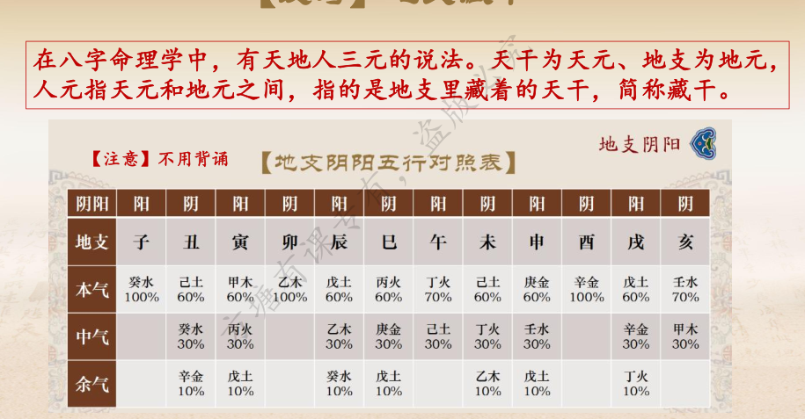
2传统派判断身强身弱
得令：月令是生助（和日元五行相同或者生日元五行）日元的（其他就是失令），比如月令是卯木，日主为甲木，或者日主是火，均为得令。
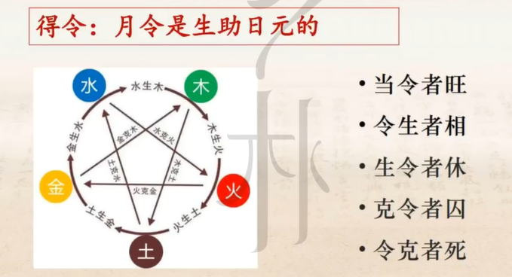
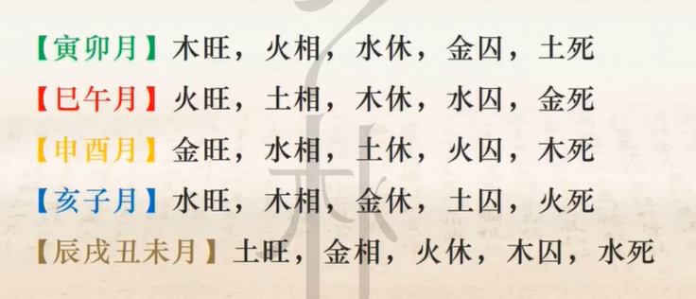
（括号代表月令月份，后面找对应日元的属性）
2、得地：日元在任何一个地支藏干中有完全相同的，即五行一致，阴阳也一致（有日主的库也算得地，辰为水库，戌为火库，土火共库，丑为金库，未为木库，库的概念之后会加深讲，大家先作为背诵）
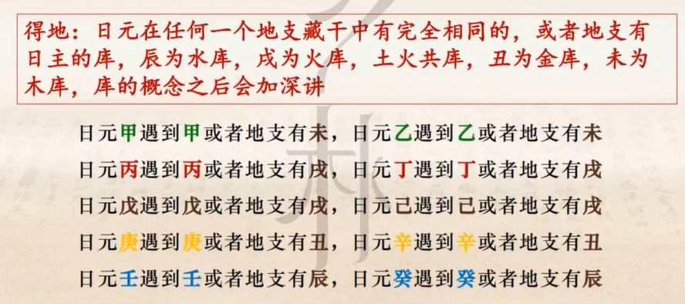
3、得势：日元在天干中有相同的五行
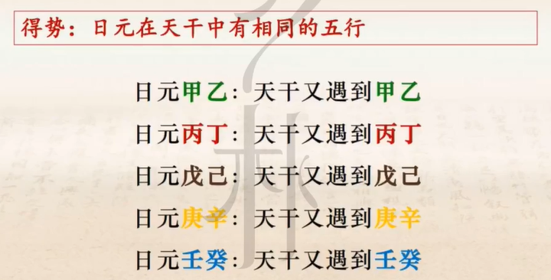
身强身弱判断
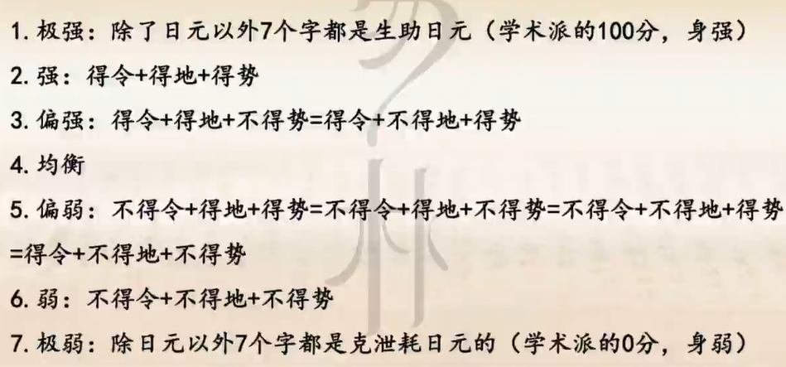
1.极强：除了日元以外7个字都是生助日元
2.强：得令+得地+得势
3.偏强：得令+得地+不得势=得令+不得地+得势
4.均衡：不得令+得地+得势=得令+不得地+不得势 （均衡都按弱看，喜印比）
5.偏弱：不得令+不得地+得势=不得令+得地+不得势
6.弱：不得令+不得地+不得势
7.极弱：除日元以外7个字都是克泄耗日元的
均衡的格局，按身弱的取喜忌
身强身弱可以断什么
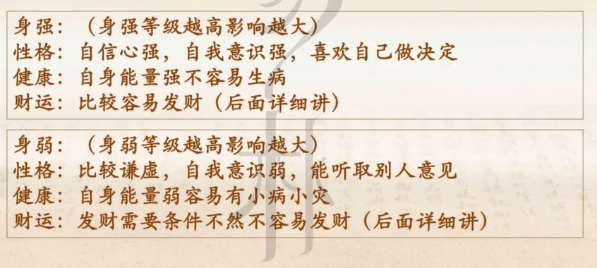
身强：（身强等级越高影响越大）
性格：自信心强，自我意识强，喜欢自己做决定
健康：自身能量强不容易生病 财运：比较容易发财（后面详细讲）
身弱：（身弱等级越高影响越大）
性格：比较谦虚，自我意识弱，能听取别人意见
健康：自身能量弱容易有小病小灾
财运：发财需要条件不然不容易发财（后面详细讲）
3.喜忌用神
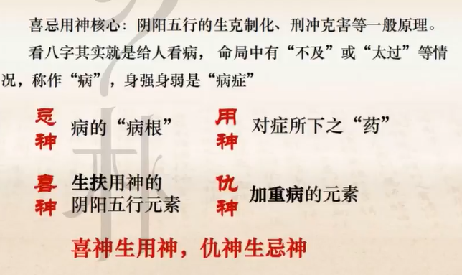
喜忌用神核心：阴阳五行的生克制化、刑冲克害等一般原理。
看八字其实就是给人看病， 命局中有“不及”或“太过”等情况，称
作“病”，身强身弱是“病症”
忌神 病的“病根”
用神 对症所下之“药”
喜神 生扶用神的 阴阳五行元素
仇神 加重病的元素
核心原则：日元以均衡论
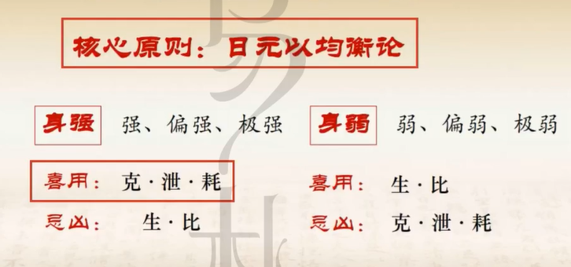
身强喜用： 克·泄·耗， 忌凶： 生·比。
身弱喜用： 生·比， 忌凶：克·泄·耗
4.喜忌用神--扶抑法
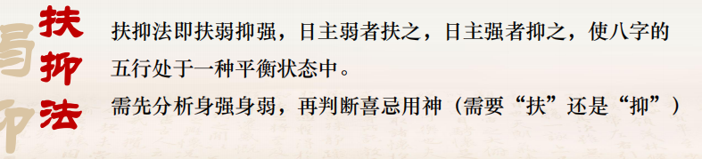

一些特殊八字，先不用深究，属于暂时超纲内容，后面会有专门讲格局的课节，目前就是第一层，判断身强身弱，找出喜忌用神，作业的标准答案已经同步了，记得核对，不明确的概念一定要结合笔记和回放复习哦。

